|  |  |
| --- | --- |
| ДИСЦИПЛИНА | **Методы верификации и валидации характеристик программного обеспечения** |
|  | (полное наименование дисциплины без сокращений) |
| ИНСТИТУТ | **информационных технологий** |
| КАФЕДРА | **математического обеспечения и стандартизации информационных технологий** |
|  | (полное наименование кафедры) |
| ВИД УЧЕБНОГО | **Материалы для практических/семинарских занятий** |
| МАТЕРИАЛА | (в соответствии с пп.1-11) |
| ПРЕПОДАВАТЕЛЬ | **Петренко Александр Анатольевич** |
|  | (фамилия, имя, отчество) |
| СЕМЕСТР | **3, 2023-2024** |
|  | (указать семестр обучения, учебный год) |

**Верификация C-программ на уровне кода и требований**

На основе изучения материала лекций по дисциплине «Методы верификации и валидации характеристик программного обеспечения» требуется выполнить следующее.

1. Выбрать программу на С из своих программ прежних курсов. Программа должна решать какую-то задачу по алгоритму, который можно проверить и описать математически. Реализация алгоритма должна быть представлена кодом в процедурном стиле с использованием циклов.
2. Проверить программу в режиме анализа значений Value Analysis.
3. Создать аннотации на языке описания контрактов ACSL (ANSI/ISO C Specification Language) для кода.
4. Верифицировать программу методом WP (метод доказательства выполнения контракта на языке ACSL для всех возможных исполнений кода).
5. Создать для программы Promela модель и восстановить C-код по этой модели.
6. Верифицировать С программу согласно LTL-требованиям

**1. Программа на C**

Программа на языке C, решающую задачу нахождения наибольшего общего делителя (НОД) двух чисел с использованием алгоритма Евклида. Это алгоритм, который можно описать математически и проверить. Программа будет использовать циклы для реализации алгоритма.

#include <stdio.h>

// Функция для вычисления НОД двух чисел

int gcd(int a, int b) {

while (b != 0) {

int temp = b;

b = a % b;

a = temp;

}

return a;

}

int main() {

int num1, num2;

printf("Введите два целых числа: ");

scanf("%d %d", &num1, &num2);

int result = gcd(num1, num2);

printf("НОД чисел %d и %d равен %d\n", num1, num2, result);

return 0;

}

### 2. Проверка программы в режиме анализа значений (Value Analysis)

Для анализа программы на наличие возможных ошибок, таких как переполнение, деление на ноль или использование неинициализированных переменных, можно использовать инструмент **Frama-C**. Frama-C — это инструмент для анализа и верификации C-программ, который поддерживает различные плагины, включая Value Analysis.

frama-c -val gcd.c

Этот анализ проверит программу на корректность и сообщит о возможных проблемах.

При выполнении команды, интсрумент Frama-C выводит следующие предупреждения

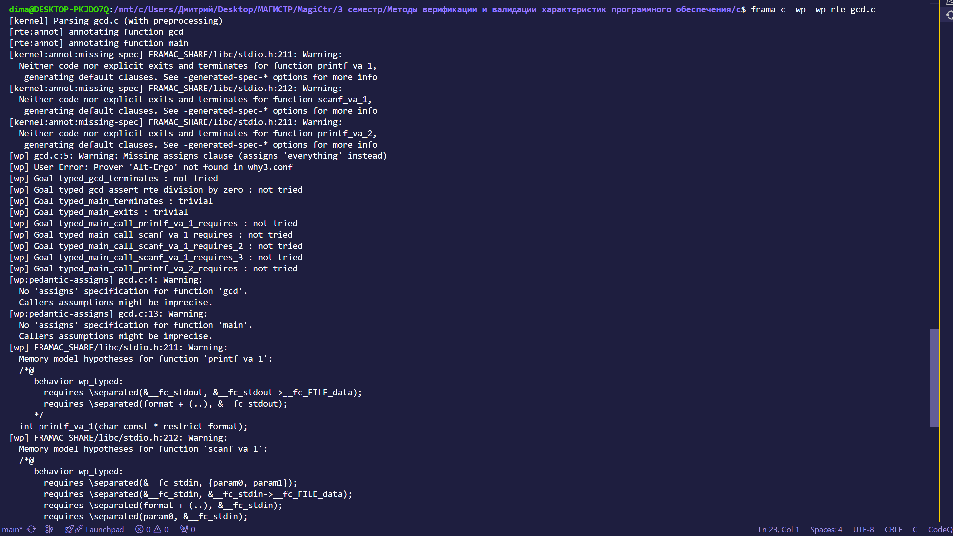

Рисунок 1 – Предупреждения Frama-C

Данные предупреждения описывают отсутствия аннотаций для функции, описывающих, какие переменные могут быть изменены (модифицированы) в функции. В языке контрактов ACSL, используемом в Frama-C, аннотация "assigns" указывает, какие переменные могут изменяться в функции.

### 3. Создание аннотаций на языке описания контрактов ACSL

ACSL (ANSI/ISO C Specification Language) — это язык для написания контрактов, таких как предусловия, постусловия, инварианты и аннотации для циклов. Добавим аннотации ACSL к программе:

#include <stdio.h>

/*@

requires a >= 0 && b >= 0;

ensures \result == \old(a) || \result == \old(b);

ensures \result > 0;

ensures a % \result == 0 && b % \result == 0;

assigns a, b;

*/

int gcd(int a, int b) {

while (b != 0) {

int temp = b;

b = a % b;

a = temp;

}

return a;

}

/*@

assigns \nothing;

*/

int main() {

int num1, num2;

printf("Введите два целых числа: ");

scanf("%d %d", &num1, &num2);

int result = gcd(num1, num2);

printf("НОД чисел %d и %d равен %d\n", num1, num2, result);

return 0;

}

Добавили:

* **requires** — предусловие, которое требует, чтобы оба числа были неотрицательными.
* **ensures** — постусловия, которые описывают результат функции.
* **assigns \nothing**  — что указывает, что функция **main** не изменяет каких-либо глобальных или внешних переменных.

**4. Верификация программы методом WP**

Метод WP (Weakest Precondition) верифицирует, что выполнение контракта соответствует всем возможным исполнением кода.

Для этого используем **Frama-C** с плагином WP:

frama-c -wp gcd.c

Этот процесс проверит правильность выполнения контракта на основе аннотаций ACSL.



Рисунок 2 – Предупреждения Frama-C

**5. Создание модели Promela и восстановление C-кода**

Promela (Process Meta Language) — это язык моделирования для проверки моделей с помощью инструмента **Spin**.

Создадим модель в Promela для алгоритма:

int a, b;

init {

a = 60; // Пример значений

b = 48;

do

:: b != 0 ->

int temp = b;

b = a % b;

a = temp;

:: b == 0 -> break;

od;

printf("НОД равен %d\n", a);

}

### Шаги по восстановлению C-кода из Promela

1. **Создайте модель на Promela**: Напишите модель программы на языке Promela. Алгоритм нахождения НОД, выглядит следующим образом:

// Модель Promela для нахождения НОД

mtype = { start, gcd, end };

active proctype GCD() {

int a, b;

int result;

// Инициализация значений

a = 48;

b = 18;

do

:: (b != 0) ->

int temp = b;

b = a % b;

a = temp;

:: (b == 0) ->

result = a;

break;

od;

// Печать результата (можно заменить на вызов функции)

printf("НОД равен %d\n", result);

}

init {

run GCD();

}

1. **Выполните проверку модели**: Запустите Spin для проверки модели на наличие ошибок. Это можно сделать командой:

spin -run gcd_model.pml

1. **Восстановление C-кода**: Чтобы сгенерировать C-код из вашей модели Promela, используйте команду:

spin -p gcd_model.pml

Это создаст C-код, который можно использовать для компиляции и запуска. Для этого выполните команду:

spin -a gcd_model.pml

gcc -o gcd pan.c -lpthread

./gcd

После выполнения всех команд, появятся составленные файлы

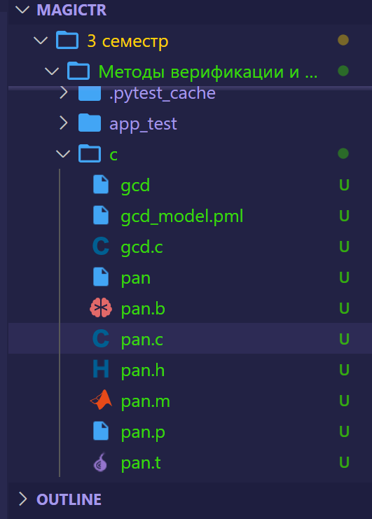

Рисунок 3 – скомпилированные файлы

1. **C-код**: Сгенерированный код выглядеть так:

#include <stdio.h>

#include <pthread.h>

int main() {

int a = 48;

int b = 18;

int result;

while (b != 0) {

int temp = b;

b = a % b;

a = temp;

}

result = a;

printf("НОД равен %d\n", result);

return 0;

}

### 6. Верификация C-программы согласно LTL-требованиям

LTL (Linear Temporal Logic) — логика линейного времени, которая используется для описания свойств системы, таких как «всегда» или «в конце концов».

Для верификации C-программы с использованием LTL-требований можно использовать **Spin**:

1. **Результат всегда должен быть положительным**:

ltl always_positive { [](a > 0) }

Это LTL-свойство утверждает, что значение переменной a всегда должно быть больше нуля на всех этапах выполнения программы.

1. **Программа в конечном итоге достигнет состояния завершения (b == 0)**:

ltl eventually_complete { <>(b == 0) }

Здесь <> означает "в конечном итоге", то есть свойство проверяет, что когда-то в будущем значение b станет равно нулю, указывая на завершение алгоритма.

1. **Значение переменной a не должно увеличиваться после каждой итерации (оно должно быть монотонно невозрастающим)**:

ltl non_increasing_a { [](a <= X(a)) }

Здесь [] означает "всегда", а X — "следующее состояние". Это требование утверждает, что значение a должно оставаться тем же или уменьшаться при каждом переходе в следующее состояние.

1. **После того как b становится нулем, система больше не изменяет состояние**:

ltl stable_when_b_zero { [](b == 0 -> X(b == 0)) }

Это требование гарантирует, что если значение b стало нулем, то в следующем состоянии оно также останется равным нулю.

Для использования этих LTL-требований в Spin необходимо добавить их в модель Promela и провести верификацию, используя команды Spin для проверки свойств на корректность.